Zmiany wersja 4.17M

- Podczas zapisu danych produktu „stare” ustawienia produktu będą przenoszone do historii zmian w produkcie.

- Dodano możliwość filtrowania umów po rodzaju oprocentowania Stałe/Zmienne

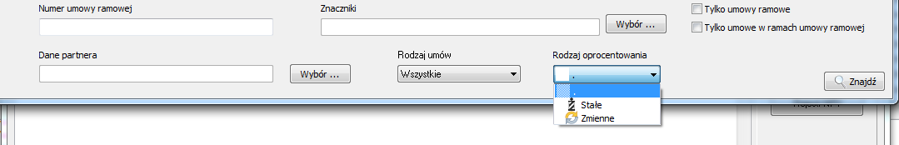

- Rozbudowa opcji negocjacje umożliwiono umorzenie odsetek karnych w sądzie

- Zmiana w raporcie zaległości. Do wersji werji 4.17M w raporcie pojawiały się zaległości powyżej 5 groszy. Obecnie będzie to parametr definiowany system będzie pobierał dane z konfiguracji.

- Umożliwiono eksport do symfonii wypłat format. Operator może wybrać rodzaj eksportu: analityczny, syntetyczny oraz po jakiej dacie jest tworzony eksport.

- Do wniosku pożyczkowego dodano zakładkę Ankieta Cash In, na której wypełniamy dodatkowe informacje dotyczące pożyczkobiorcy. Dane podzielone na 3 grupy :
- Analiza potrzeb klienta w zakresie zarządzania wierzytelnościami (informacje automatycznie pobierane z danych klienta)
- Sugerowany zakres potrzeb w zakresie przyszłych usług negocjacyjnych i windykacyjnych
- Sytuacja finansowa przedsiębiorstwa
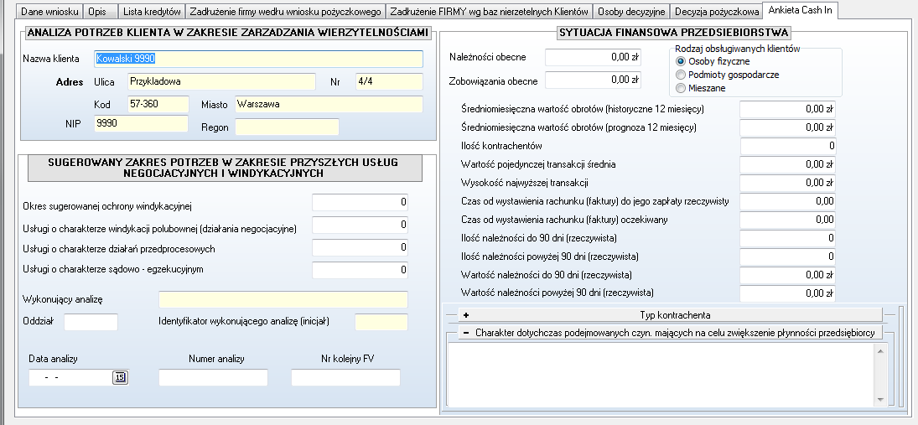

- Na Karcie umowy dodano informacje o rachunku spłaty umowy ,możliwość wystawienia z tego miejsca Zlecenia wizyty płatnej oraz możliwość zapisu danych kontaktowych o poręczycielu
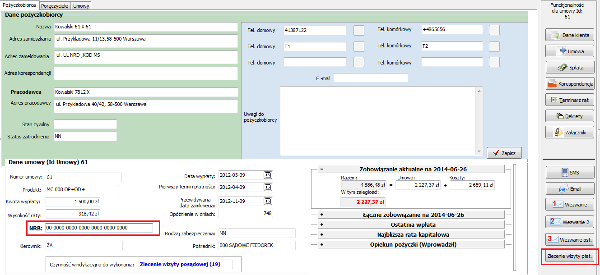

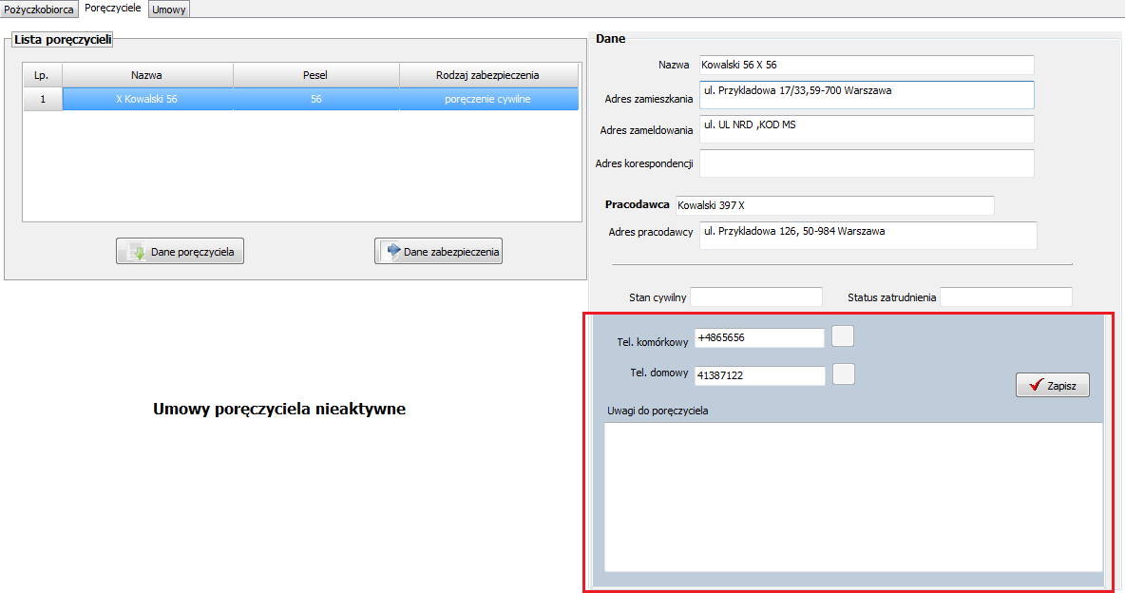

- Do okna korespondencji / raportu kontaktów dodano dwie dodatkowe kolumny:
- Lp.
- „ptaszek” Drukuj
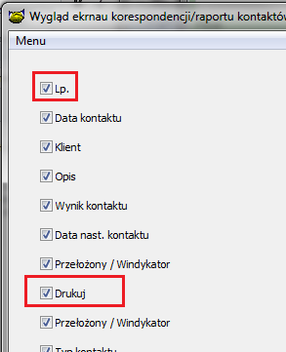

W raporcie kontaktów (Zaległości(prawy klawisz) Raport kontaktów możliwe jest drukowanie zaznaczonym kontaktom kart umów

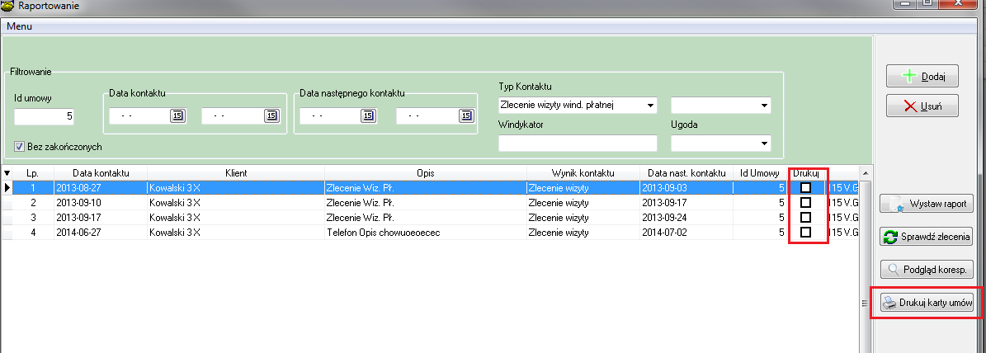

- Zmieniono zakładki w danych umowy tj.
- Dane statystyczne przeniesiono do danych pozostałych
- Utworzono nową zakładkę KRD

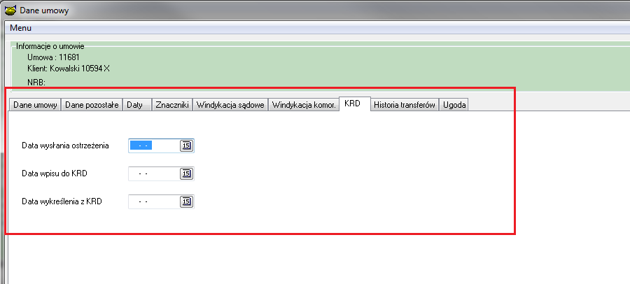

- W postępowaniu sądowym i komorniczym (menu lewy górny róg w Umowach infoWindykacjaPostępowanie sądowe/komornicze, dodano Dodatkowe filtry takie jak:

- Sygnatura sądowa
- Sygnatura komornicza
- Data wypowiedzenia
- Data pozwu
- Data nakazu
- Data wniosku o klauzulę
- Data klauzuli
- Data komornika
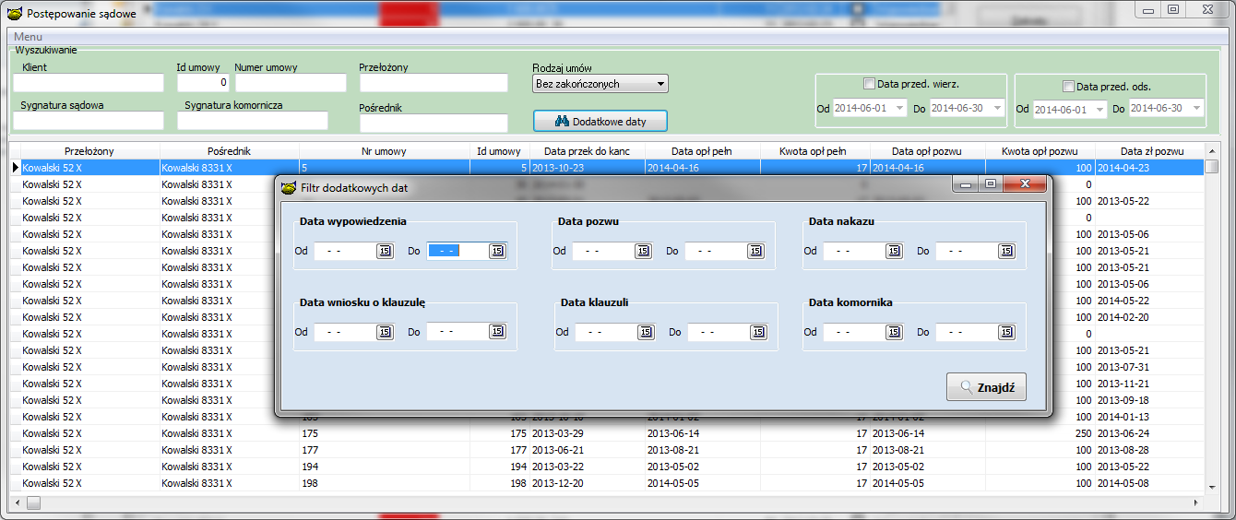

- Możliwość przydzielania wizyt windykatorom terenowym oraz możliwość przydzielenia im rejonu do obsługi po kodach pocztowych
- Parametr do przestawienia (Bazakonfiguracjasystemu) „Czy stosować windykatorów terenowych”

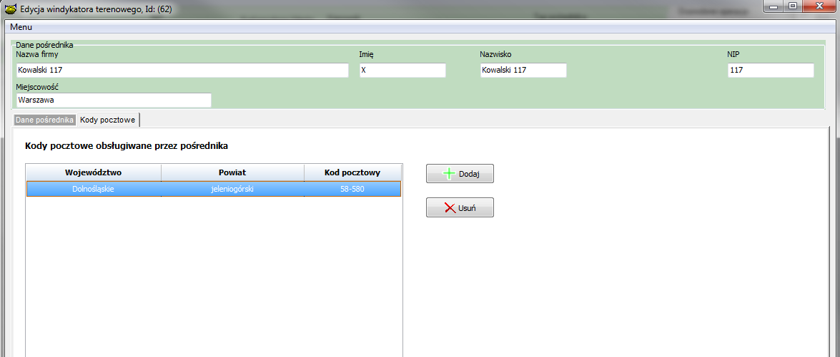

- Do ekranu zaległości dodano 3 nowe kolumny:
- Wynik ostatniego zapisanego kontaktu na umowie
- Saldo memoriałowe
- Status umowy

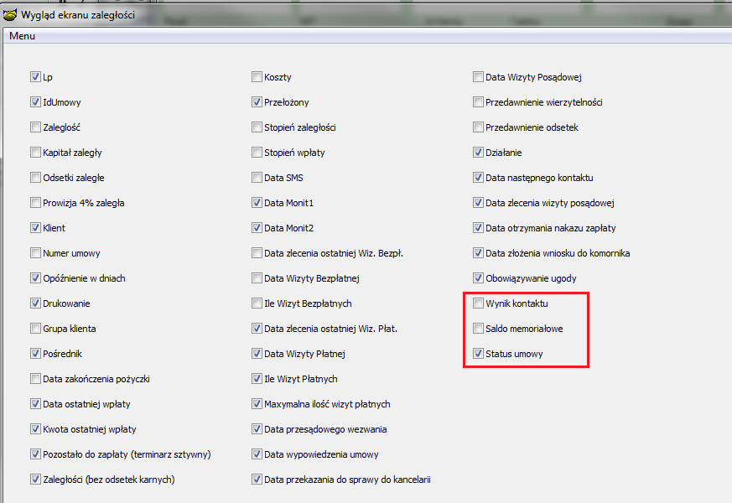

- Możliwość oznaczenia szarym paskiem umowy jako rozpatrzonej (którą już dziś analizowaliśmy ) trwałość paska przez dzień, w którym oznaczyliśmy umowę

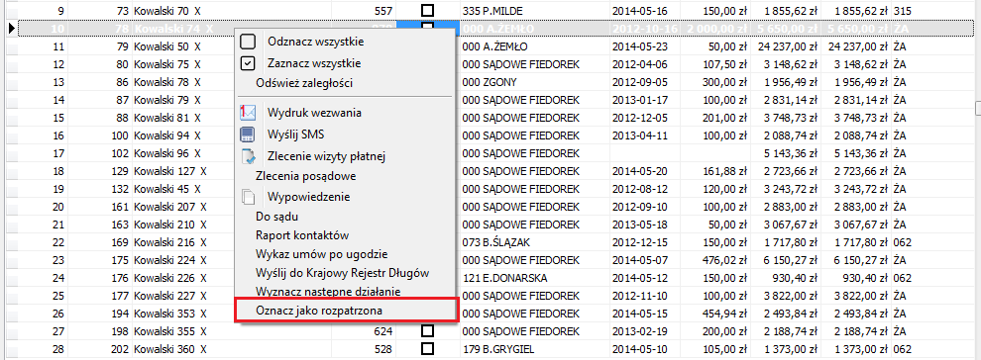
- Do zaległości dodano również filtr po produkcie
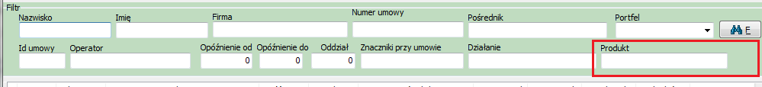

- Dodano nowe znaczniki do poręczyciela
Współmałżonek poręczyciela
- [P_WSP_IM1] – imię współmałżonka poręczyciela
- [P_WSP_NZ1] – nazwisko współmałżonka poręczyciela
- [P_WSP_DO1] - dowód osobisty współmałżonka poręczyciela
- [P_WSP_WYD1] – dowód osobisty wydany przez współmałżonka poręczyciela

- [STC1] – stan cywilny poręczyciela

- [SYN1] – imiona rodziców poręczyciela

- Do raportu wniosków (KsięgowośćRaportyWnioski) dodano dwie dodatkowe kolumny:
- Data rozpoczęcia działalności (pożyczkobiorcy)
- Typ spłaty (z umowy)

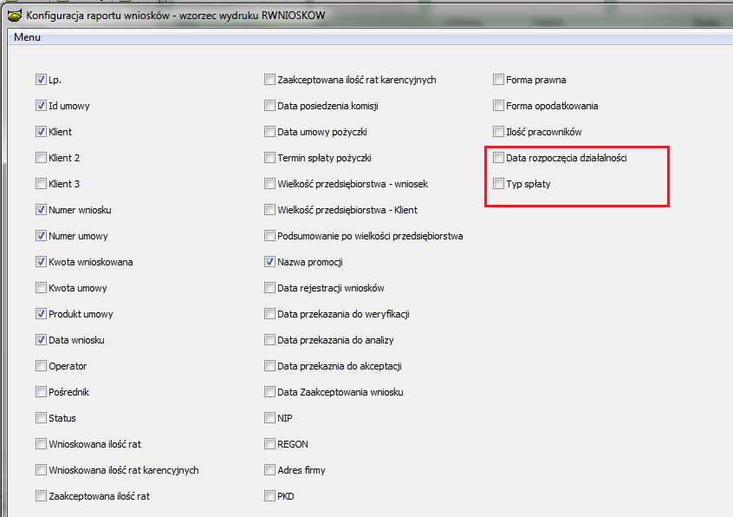

Instalacja
1. Wykonać kopię bazy !
2. Zamienić plik pbaza.exe na aktualny
3. Wykonać instalacje bazy danych opcja Baza->Instalacja wersji
(Na pytanie czy dodać indeksy odpowiedzieć Tak)

